沙河社主网站建设构思
20090512
- 目的：以网站的形式宣传我社的各方面情况，使其成为公众了解认识我社的重要途径。
- 定位：信息窗口
- 内容：
- 我社内各个部门工作的基本情况介绍；
- 主营业务的流程的介绍（物业租赁、龙口东市场经营、肉菜网经营、杰信人力资源公司经营等）
- 我社的最新动态跟踪介绍。
- 栏目构思
- 我社基本情况介绍栏（一、部门情况及架构；二、业务情况：物业租赁、人事管理及活动、杰信公司、市场经营、机团业务等；三、企业文化等）；
- 活动照片栏；
- 记事栏；
- 活动公告栏；
- 人物访谈栏（我社人员访谈记录，视频或文字叙述等）；
- 与我社分网站及外单位企业网站的连接栏；
- 网站评价栏；
- 动态栏；
- 论坛栏；
- 要求：
- 本网站的风格必须与供销社传统风格相一致，有传承的意味；同时又必须有所突破，有创新和发展的表现；
- 本网站必须有前瞻性，能在一段较长的时间内适应社会的应用需要；
- 本网站的后台操作方法必须简单易懂，便于操作和管理。

网站首页排版
动画特效版头
首页 组织结构 我社动态 新闻纪事 论坛
网站地图（让用户清楚自己在哪里）
活动照片特效展示 | 企业组织结构介绍 | 活动专题
通知告示 | 新闻纪事 | 活动专题
友情连接
版尾信息

栏目首页
动画特效版头
首页 组织结构 我社动态 新闻纪事 论坛
网站地图（让用户清楚自己在哪里）
子栏目列表 | 子栏目文章列表
热点文章列表 | 子栏目文章列表
友情连接
版尾信息

文章首页
动画特效版头
首页 组织结构 我社动态 新闻纪事 论坛
网站地图（让用户清楚自己在哪里）
子栏目列表 | 文章内容
热点文章列表 | 文章内容
友情连接
版尾信息

注：论坛页面则由另外的方式呈现，呈现形式与目前主流论坛呈现方式一致。
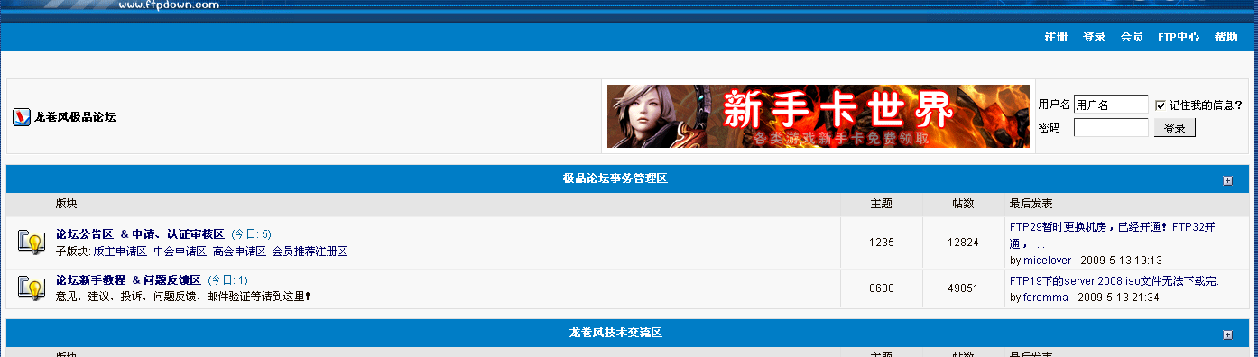

前言
首先我将你网站构思分析了一下将其拆分成以下的部分，你看看有没有什么问题啦。

网站前台主要板块：

企业组织结构：
  - 我社内各个部门
  - 主营业务的流程的介绍
  - 企业文化宣传

我社动态（每个活动均可有图片，另外最新活动图片均可通过首页图片展示专栏滚动播放）
- 本社活动介绍
- 其他公司与我社一同参与或举办的活动

新闻纪事
- 活动报道
- 我社新闻报道
- 人物访谈

友情连接

论坛

后台部分稍候再提供给你审核。

后续补充
之前你说供销社要进行革新，那么我参考了一下市供销社，我发现他们有两个栏目不错的，不知道你需不需要呢？
1.商品需求
2.企业之窗
1.主要用来列举那个企业需要什么东西，或者企业目前有很多什么东西，欢迎批量采购的信息。
2.是用于为一些与供销社合作的企业做广告，将他们的最近情况或者他们自身情况介绍给网站读者。

